Поколение растет... вширь
Распространенные ошибки родителей в питании детей.
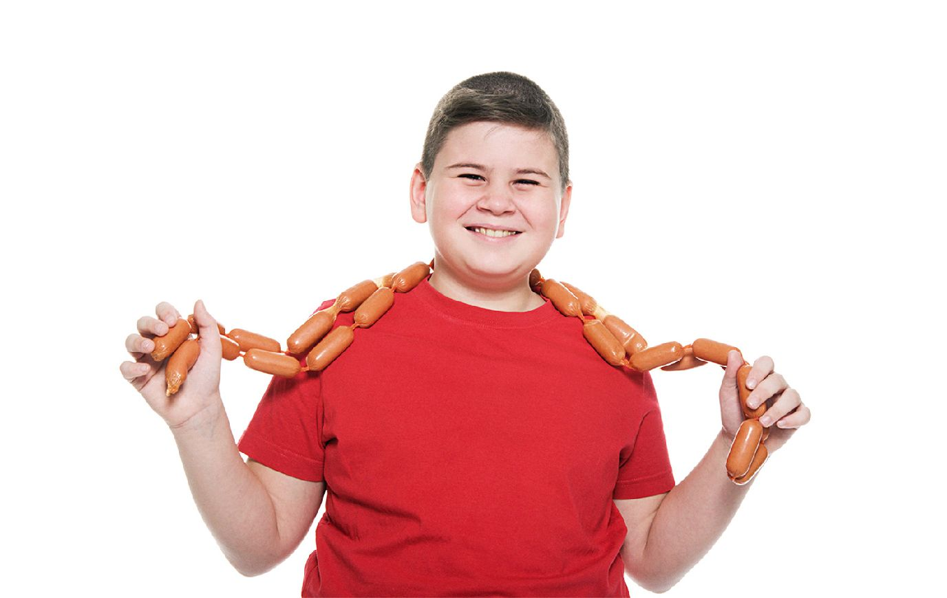

Традиционно на Руси человека красивого и здорового называли «кровь с молоком». Причем, подразумевается не только яркий румянец на белоснежной коже, но и пышные формы крепкого богатыря или дородной деревенской девушки. Но какое отношение к здоровью такие образы имеют в действительности? О том, как родители формируют избыточный вес у своих детей, – в этом материале.
Российские педиатры отмечают стремительный рост количества детей с избыточным весом и сопутствующими заболеваниями. Современная статистика гласит: более половины российских ребятишек от 3 до 13 лет едят торты, шоколад и конфеты несколько раз в неделю или, даже ежедневно. Однако это только одна из возможных ошибок родителей, ведь подтолкнуть своих чад к избыточному весу можно ещё в период внутриутробного развития.
Стройная мама – здоровый малыш
Риски ожирения могут передаваться «по наследству»: если мама и папа питаются неправильно, сами имеют лишний вес, то и детям подобных проблем практически не избежать.
Не менее важно здоровое питание уже беременной женщины. Оно способствует формированию здорового обмена веществ у ребенка, а в последствие - правильному развитию в будущем. Поэтому будущим мамам так настойчиво рекомендуют есть побольше овощей, фруктов, творога, несладких кисломолочных продуктов, нежирного мяса, рыбы и круп (прежде всего, гречки и овсянки). А вот с жирным, соленым, копченым, сладким - не злоупотреблять.
К тому же ребенок знакомится со вкусом еды уже в утробе матери, где он заглатывает околоплодные воды. Таким образом вкусовые предпочтения беременной передаются и малышу.
Диета для самых маленьких
Одна из первых ошибок родителей после рождения ребенка – слишком короткий период грудного вскармливания. Конечно, это позволяет мамам быстрее вернуться к активной жизни. Но такой шаг вреден как для самой мамы, так и для ребенка.
Иногда матери рано переходят на искусственные смеси из самых лучших побуждений: им кажется, что грудного молока мало и ребенку его не хватает. Но и в данном случае замена не оправдана. Всемирная организация здравоохранения, так же, как российские педиатры, рекомендует кормить ребенка грудью до 1,5-2 лет.
Прикорм вводят постепенно, в соответствии с определенными правилами. Они помогут вовремя приучить ребенка к различным видам продуктов. «Окно толерантности», когда ребенок легче воспринимает новые вкусы, наступает примерно в 4-6 месяцев. При знакомстве с новыми блюдами нужно проявить терпение: по одному новому вкусу за один раз. Если чувствуете, что малыш привык к продукту, то можно смело переходить к следующему. Но не ранее, чем через 10-14 дней. Если ребенок отказывается, то насильно заставлять его есть не надо.
Общий стол – недетская еда
Нередко ребенка очень рано знакомят со взрослой едой. Обычно это происходит, когда малыш физически начинает сидеть за общим столом, то есть примерно в 1,5-2 года. В этот момент многие родители проявляют беспечность, которая может иметь далеко идущие последствия.
Механизм прост: если вы даёте попробовать малышу даже самое малое количество таких «взрослых» продуктов, как соленый огурец или копчёная колбаса, то сбиваете ему вкусовые ощущения. В последствие ребенок перестает наслаждаться здоровой едой и начинает требовать блюда с ярко выраженным вкусом, например, соленым или сладким.
Лучшая рекомендация в такой ситуации, чтобы взрослое меню было ориентировано на ребенка. Это будет полезно не только для малыша, но и для всей семьи.
Как кормить ребенка после прихода из детского сада и школы
Педиатры рекомендуют следить за меню ребенка, когда он питается вне дома. В таком случае во время ужина нужно лишь дополнить рацион теми продуктами, которые он недополучил в течение дня. При этом перекармливать своё чадо в попытках «наверстать упущенное» ни в коем случае не стоит.
Как правило, питание в детских садах и школе, в том числе на «продлёнке», соответствует здоровому режиму и включает горячие блюда. Со старшеклассниками сложнее: нередко они перекусывают на ходу, всухомятку и не самыми качественными продуктами, например, чипсами, лапшой быстрого приготовления и другим фаст-фудом. Такое меню «грешит» большим количеством соли, сахара, жира и усилителей вкуса, а полезный эффект – минимален. Избежать подобной ситуации довольно просто, если дома школьника всегда будет ждать здоровая и вкусная еда.
Еда – не повод для сделок
Нередко родители используют еду для мотивации ребенка к хорошему поведению. Как правило, это сладкое и фаст-фуд, то есть вредные продукты, от которых вообще стоило бы отказаться. Дети с восторгом воспринимают перекусы с картошкой фри, пиццей и газировкой или поощрение в виде шоколадного батончика. Помимо непосредственного вреда здоровью ребенка, это лишает его правильных ориентиров на здоровое питание. Если овощи – это полезная еда, а конфета – нет, то почему её вручают в качестве награды?! Проблема усугубляется, когда ограничение в «лакомствах» используют как наказание: ребенка «тянет» к неправильной еде ещё сильнее.
Защитить детей от таких соблазнов особенно сложно из-за навязчивого влияния потребительской культуры. Никаких реальных ограничений для рекламы самых неподходящих для детей продуктов нет. Напротив, с экранов телевизоров нам внушают, что хороший папа приготовит детям сосиски с кетчупом, а настоящий детский праздник не может состояться без пирожных и газировки. И только родители могут стать последним форпостом, который убережет детей от пагубных пищевых привычек.
Детская полнота – это ненормально
«Подрастет – похудеет», – примерно так рассуждают многие взрослые, особенно представители старшего поколения. Это зловредный и антинаучный миф. Действительно, в некоторые возрастные периоды риска набрать лишний вес выше. Например, в 5-6 лет. Но даже в этом случае не надо ждать и надеяться на то, что с возрастом «рассосется». Каждый такой эпизод желательно обсудить с эндокринологом, выявить причины избыточного веса и скорректировать его. Чем раньше это будет сделано, тем проще и безболезненнее пройдет для ребенка.
Кстати, одной из главных причин прибавления в весе является недостаток необходимых физических нагрузок. Сегодня это нередко связано с увлечением детей электронными игрушками. Они часами могут неподвижно сидеть за разного рода гаджетами. При этом родители зачастую поощряют такие занятия, не задумываясь о том, чем заплатит ребенок за их комфорт и спокойствие. Не забывайте, что активные игры, спорт и прогулки – важнейшая составляющая нормального развития вашего чада.
Важное значение в рационе детей имеют ограничения в употреблении соли и сахара. Актуальные статистические данные неутешительны: фактически дети 3-7 лет получают 6 граммов соли в сутки, 7-11 лет – 7,6 г, 11-14 лет – 8,4 г, подростки 14-19 лет – уже 9,4 г. При этом норма соли для детей старших возрастных групп составляет не более 5 г/сутки. Допустимый максимум сахара для твердых продуктов – не более 22%, для жидких – не более 7%.

